1.据《Sciencey报道，中国首次在实验室实现CO₂人工合成淀粉[C₆H₁₀O₅)_{n}]。下列说法错误的是（ ）
A．淀粉是人们食用的主要糖类之一 B．用碘水可以检验食物中是否含淀粉
C．淀粉中C、H、O的质量比为6：10：5 D．该合成过程一定有含氢元素的物质参加
2.模型能够帮助人们更好地分析一个或多个系统的复杂过程。下图是一个反映人体气体交换的模型图，图中①~④表示气体交换的四个过程，a、b代表气体，下列相关分析正确的是（ ）
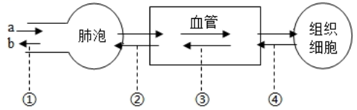
A．b中二氧化碳含量比a中低 B．①③过程通过气体扩散完成
C．②过程要通过呼吸运动完成 D．④过程将动脉血转为静脉血
3.小敏同学早餐吃肉馒头和牛奶，食物中的淀粉在人体内的代谢过程如图 ，下列说法错误的是（ ）
A．a是麦芽糖 B．淀粉消化的最终产物在小肠内吸收
C．糖类是最重要的供能物质 D．淀粉是消化道中最早进行化学性消化的物质
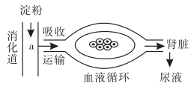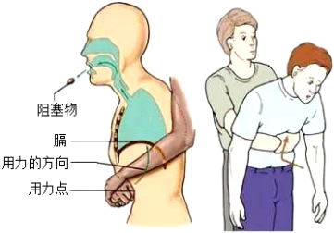
4.“海姆立克急救法”是全球抢救异物误入气管的标准方法。其原理如图所示，利用冲击腹部的膈肌下软组织，压迫两肺下部，从而驱使肺部残留空气形成一股气流，将堵住气管喉部的异物驱除。根据以上信息，下列说法错误的是（ ）
A．冲击腹部后肺部气压会变大 B．冲击腹部相当于胸腔体积增大肺泡扩张
C．咽是消化系统和呼吸系统共有的器官
D．肺内气流对异物的冲击力大于异物对气流的冲击力
5.今年5月，温外赛艇队亮相第五届南京国际水上运动节。参赛过程中，运动员身体有许多器官协同完成各项生命活动。下列参与各项生理活动的器官及其功能表述错误的是（ ）
A．肺：与外界进行气体交换 B．胃：消化和吸收的主要场所
C．肾：排出血液中的代谢废物 D．心脏：人体血液流动的动力
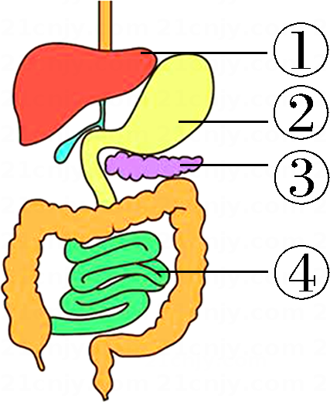
6.如图为人体部分消化系统的示意图，下列相关叙述正确的是（ ）
A．①是人体最大的消化腺，其消化液含有对脂肪起消化作用的消化酶
B．③分泌的胰岛素具有调节血糖浓度和消化糖类、脂肪、蛋白质的作用
C．②④既具有消化功能，又具有吸收功能，故是食物消化、吸收的主要场所
D．④若作为消化器官，则其内消化液所含的消化酶种类最多
7.图为人体部分消化器官的示意图，若甲处阻塞，则最可能发生的情况是（ ）
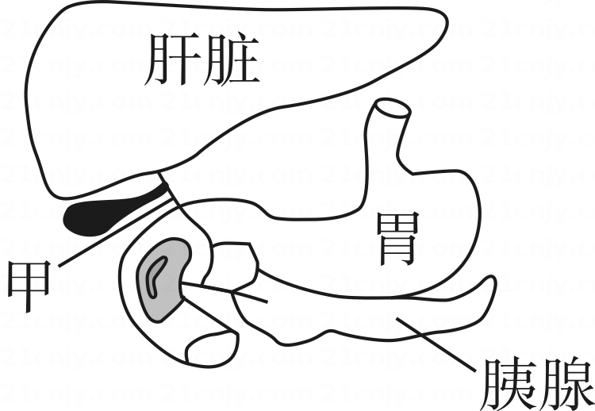
A．胃消化蛋白质的能力减弱
B．小肠消化脂肪的功能下降
C．小肠消化淀粉的功能下降
D．胰腺分泌的胰液无法送入小肠

8.如图是淀粉、脂肪和蛋白质在消化道中被消化的曲线。据图分析，下列观点正确的是（ ）
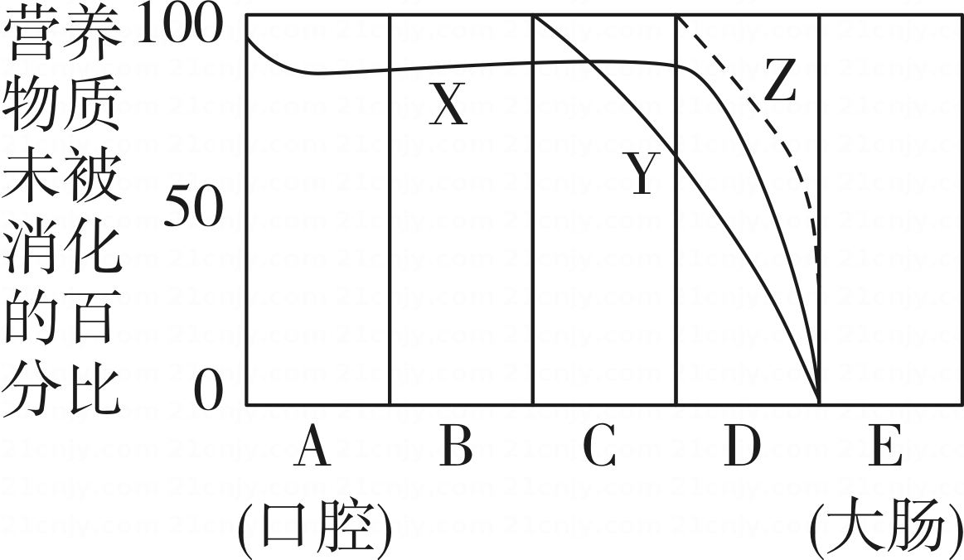
A．X代表的物质最终消化产物是二氧化碳和水
B．Y代表的物质消化时需要肝脏分泌的胆汁
C．三种营养物质在D处被彻底消化
D．当血液流经D时，营养物质增加，静脉血变成动脉血
9.生物的许多生命过程都是在酶的催化下完成的。下列生命活动中，不需要酶参与的是（ ）
A．植物的无氧呼吸 B．食物在人体内的消化
C．人的有氧呼吸 D．肾小球的滤过作用
10.人体与外界的气体交换与胸廓和肺密切相关，如图甲所示为人在平静呼吸时胸廓和肺的变化示意图，如图乙所示为肺内气压与外界气压差随时间的变化曲线图。下列叙述正确的是（ ）
​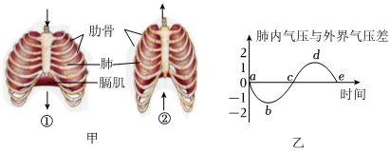
A．①过程膈肌收缩，气体呼出 B．①过程对应曲线上的abc段
C．②过程肋骨向下向内运动，肺扩张 D．②过程开始的瞬间对应b点
11.请据图分析，下列说法正确的是（ ）
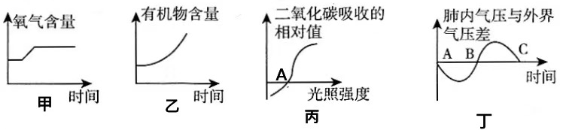
A．图甲表示血液流经人体肌肉组织细胞后，氧气含量的变化
B．图乙表示菜豆种子萌发及幼苗长成植物体的过程中，有机物含量的变化
C．图丙中A点显示此时某绿色植物没有进行光合作用和呼吸作用
D．图丁曲线A→B段表示肺完成一次吸气过程
12.模型构建是学习生物学的方法之一，它能够让复杂抽象的生物学知识简单化、直观化。下图是某同学利用气球等材料制作的几种生物模型。请回答下列问题。
（1）图 1 是植物气孔模型，图中气球相当于保卫细胞；当气孔张开时，植物的蒸腾作用 （填“增强”或“减弱”），能够提高大气湿度，增加降雨，促进生物圈的水循环。
（2）图 2 可以用来模拟人的呼吸运动，此时图中模拟的是 过程，气球相当 于
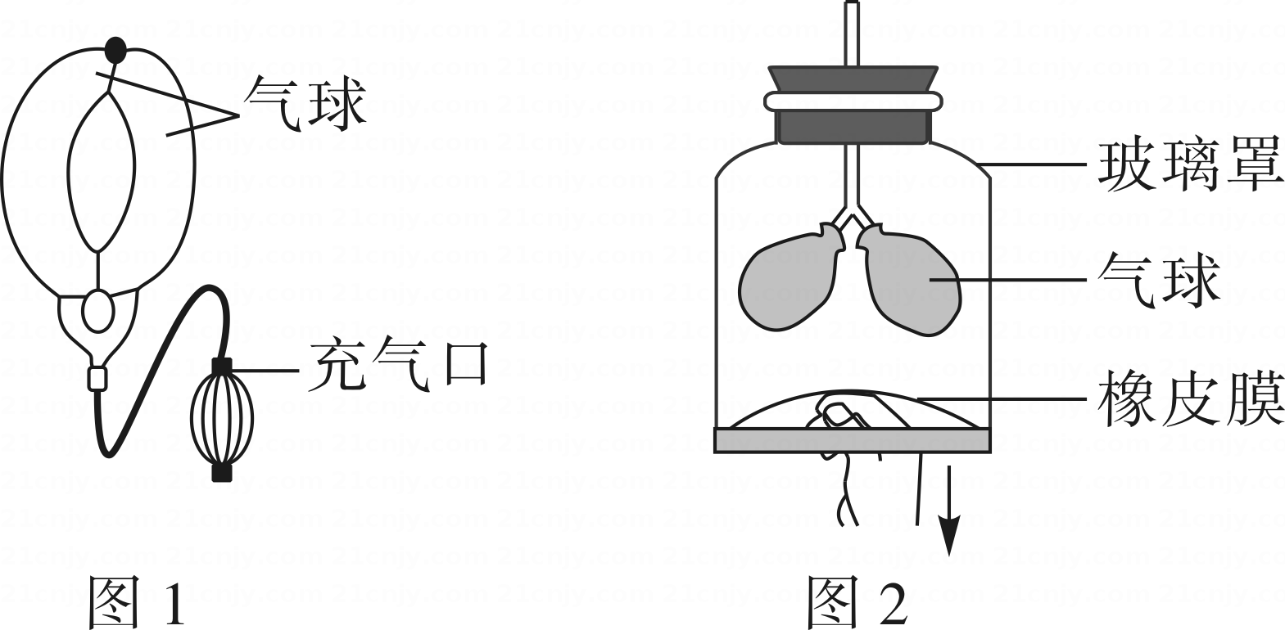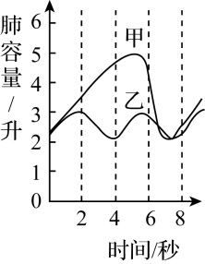
（第16题图） （第17题图）
13.肺炎患者的主要临床表现有发热、咳嗽、喷嚏、胸闷、全身乏力等症状。
（1）“咳嗽”是由于异物侵入呼吸道或呼吸器官发生炎症而引起的保护性生理活动。咳嗽时，肺内气压 外界气压(选填“大于”、“等于”或“小于”)。
（2）“喷嚏”是指鼻黏膜受刺激时，人急剧吸气，然后很快地由鼻孔喷出并发出声音的现象。如图曲线，符合打喷嚏时肺容量随时间变化的是 (选填“甲”或“乙”)。
（3）肺泡内的氧气通过 作用，透过肺泡壁和毛细血管壁进入血液。
14.糖尿病是一种常见的非传染性疾病，运动疗法在糖尿病整体治疗中占有重要地位。如图为正常人与糖尿病人进食后血糖浓度变化曲线图。
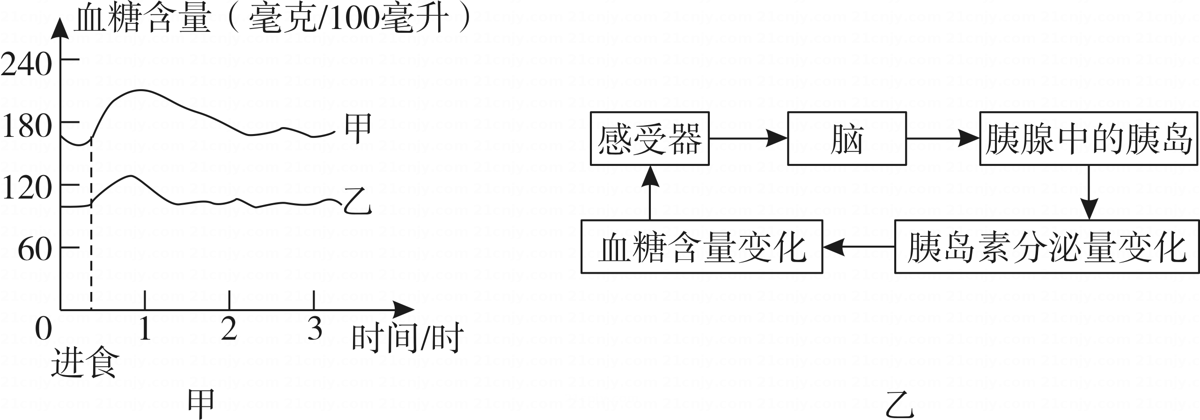
（1）图甲中进食后血糖含量上升是由于食物中的淀粉被消化成 经吸收进入血液中。
（2）如图乙是某同学绘制的人体血糖含量调节的部分过程示意图。据图分析，胰腺中的胰岛属于反射弧中的 。
（3）为使降糖效果更佳，医生往往建议糖尿病人在餐后1小时开始运动。请结合图甲分析医生建议的理由是： 。
15.为了探究“小鼠生命活动释放热量的快慢与空气中氧气含量有怎样的关系”，小金设计了如下实验：
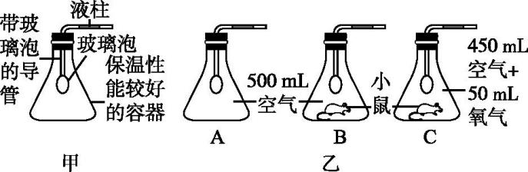
①取甲图所示的三个相同的装置；
②取 的同种小鼠若干只，按乙图设置实验；
③将三个装置放在相同的适宜环境中进行实验。
（1）请将实验步骤②补充完整： 。
（2）实验可通过液柱移动的快慢来比较小鼠生命活动释放热量的快慢，其原理是：
。
（3）为使实验现象更明显，请对实验进行改进： 。(写出一点即可)
16.小科学习了有关“酶活性影响因素”的知识后，利用唾液淀粉酶作为实验材料，探究了溶液酸碱度对酶活性的影响，其实验过程及结果如下表：
组别 | A | B | C
试管中依次加入物质 | 1mL唾液 | 1mL唾液 | 1mL唾液
试管中依次加入物质 | 1mL稀HCl溶液 | 1mL蒸馏水 | 1mLNaOH溶液
试管中依次加入物质 | 2mL淀粉溶液 | 2mL淀粉溶液 | 2mL淀粉溶液
水浴10min | ____
各滴入2滴碘液后的现象 | 变蓝 | 不变蓝 | 不变蓝
（1）请补充表格中的内容 ；B组为对照实验，其不变蓝的原因是 。小科结合三组实验得出结论：酸性溶液会使酶失去活性而碱性溶液对酶的活性没有影响。但科学老师却告诉小科：氢氧化钠会影响唾液淀粉酶的活性。那么，是什么原因导致C组实验不变蓝呢？于是，小科进行了以下探究。
【猜想与假设】
猜想1：氢氧化钠变质。
猜想2：氢氧化钠与碘发生了化学反应。
猜想3：……
【查阅资料】
①NaOH溶液呈碱性，能使酚酞试液变红。
②NaOH溶液放在空气中，会与空气中的CO₂反应生成Na₂CO₃，Na₂CO₃的水溶液呈碱性。
③氢氧化钠能与碘发生化学反应，其反应方程式为：3I₂+6NaOH=5NaI+NaIO₃+3H₂O。
（2）【活动与探究】
实验一：取一定量NaOH溶液于试管中，往里面滴加无色酚酞试液，看到溶液变红，小科认为氢氧化钠没有变质，但科学老师认为他的结论是错误的，理由是 。
（3）实验二：取一定量NaOH溶液于试管中，往里面滴加BaCl₂溶液，没有看到有白色沉淀产生。
【分析】
结合实验一和实验二，证明氢氧化钠没有变质。
实验三：取原来的C组混合液，继续往里滴加过量的某种物质，若出现变蓝的现象，则证明猜想2正确。小红继续滴加的物质是 。
【结论】酸性溶液和碱性溶液都能影响唾液淀粉酶的活性。

